**Mobile端web设计规范**

|  |  |
| --- | --- |
| **文档编写** | 邬畏畏 |
| **前端开发/设计** | 邬畏畏 |
| **公司** | 关联达科技股份有限公司 |

目录

一． 结构设计规范 2

二． CSS样式设计规范 2

三． 手机端设计规范 3

四． 图片资源的设计 6

1. **结构设计规范**

使用符合W3C标准的结构标签元素，使得结构和表现能够很好的分离。尽可能采用HTML5语义化的标签结构，使用CSS去表现HTML结构中的样式。

1. **CSS样式设计规范**

CSS样式设计分为全局样式和非全局样式，全局样式是公共的样式提供可复用性，非全局样式即针对页面特定元素设计的样式。

* + - 1. 全局样式命名，采用“g-”开头标示，例如：“g-fl”表示左浮动。
      2. 非全局样式命名，采用其含义命名，格式可以使用“-”符号分割来表达HTML结构的样式，例如：“log-content-title”
      3. 为了避免样式冲突，可以采用在父容器或顶层元素（即body）上设计样式名加以区别，例如：

<body class=“sverices”>

<dl>

<dd></dd>

</dl>

……………

</body>

.**services** dl dd{………}

1. **手机端设计规范**
2. 页面布局方案

页面布局分为如下三种：

定宽度布局：这种布局适合PC端设计；

响应式布局：采用流式布局和媒体查询，特点可以很好的使用不同终端设备；

REM布局 ：采用REM单位依据当前手机设备宽度来相应的一种布局方式；

结论：我们采用 响应式布局+REM布局 方式实现。

1. 手机端设计规范

手机端设计规范包含viewport设计、Query Media设计、REM设配设计。

**Viewport设计如下：**

<meta name="viewport" content="width=device-width,initial-scale=1,user-scalable=no">



**Query Media 设计：**

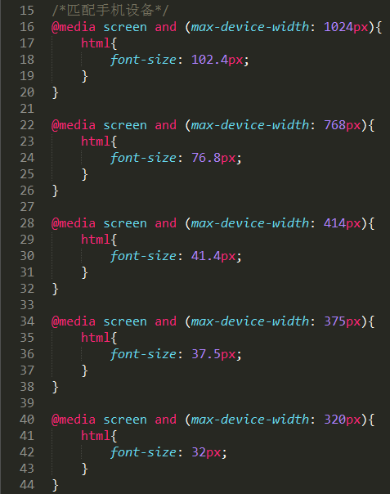

**REM适配设计：**

以UI设计图宽度为 **640px** 为准。

**Rem设计公式：**

元素高度 = 640设计稿中图元高度 ÷（640÷10）

例如：

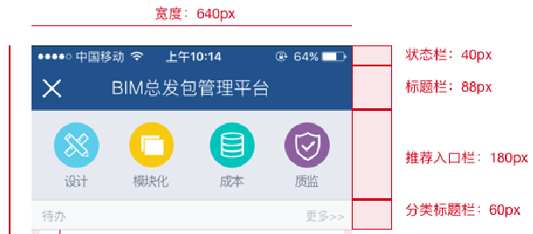

（元素高度）2.8125 = 180 ÷（640÷10）

这个元素的高度就是2.8125rem

1. **图片资源的设计**
2. 图片资源也要使用REM单位配合background-size适应当前设备；
3. 有的手机使用了Retina技术，所以我们需要某些图片资源大尺寸的图形；以保证不失真；
4. 手机图片的大小需要压缩，以保证传输效率和用户体验。

因为非Retina屏的iPad的-webkit-min-device-pixel-ratio是1.0

Retina屏的设备是2.0。

所以图片资源可以采用如下方式：

@media screen and (-webkit-min-device-pixel-ratio: 1.0){

    div {

        background-image: url(…); /*标准尺寸图*/

    }

}

@media screen and (-webkit-min-device-pixel-ratio: 2.0){

    div {

       background-image: url(…); /* 大尺寸图*/

    }

}